Выплата на ребенка от 3 до 7 лет: заполняем заявление
При заполнении заявления о назначении ежемесячной денежной выплаты на ребенка в возрасте от 3 до 7 лет включительно в состав семьи включаются родитель, в том числе, усыновитель, его супруг (зарегистрированный брак), все несовершеннолетние дети, а не только те, на которых назначается выплата.
Обращаем внимание, что предоставление неполных или недостоверных сведений (ошибки в ф.и.о. членов семьи, дате рождения, адресе места проживания и т.п.) является основанием для отказа в назначении ежемесячной выплаты.
-------------------------------------------------------------------------------------------------
Справка: Ежемесячная денежная выплата на ребенка в возрасте от 3 до 7 лет включительно в размере 5 101,5 руб. предоставляется на каждого ребенка в семьях со среднедушевым доходом, размер которого не превышает величину прожиточного минимума на душу населения, установленную в Алтайском крае за II квартал предшествующего года. При обращении в 2020 году его размер составляет 10 194 руб. на каждого члена семьи.
-------------------------------------------------------------------------------------------------
Подать заявление на ежемесячную денежную выплату на ребенка в возрасте от 3 до 7 лет включительно можно через Единый портал государственных и муниципальных услуг (функций) (www.gosuslugi.ru). Заявление подается 1 на всех детей, возраст которых соответствует условиям выплаты.

Решение о назначении ежемесячной выплаты принимается в течение 10-20 дней с даты регистрации заявления в КГКУ УСЗН.

На главной странице «УСЛУГИ» набираем в поисковой строке «выплата от 3 до 7 лет». По результатам поиска жмем на «Назначение и осуществление ежемесячной денежной выплаты на ребенка в возрасте от трех до семи лет включительно».
В результате, открывается страница, предлагающая рассчитать доходы семьи
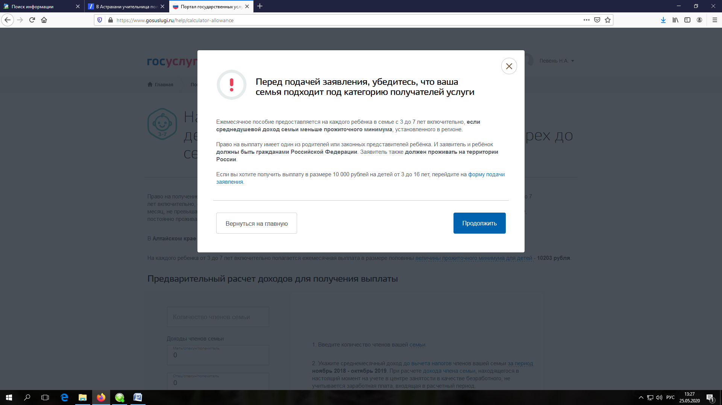
Жмем «ПРОДОЛЖИТЬ»
Право на выплату имеет один из родителей ребенка (детей), проживающий на территории России. И заявитель и ребенок (дети) должны быть гражданами РФ, при этом среднедушевой доход семьи должен быть ниже 10194 рублей в месяц на одного человека.
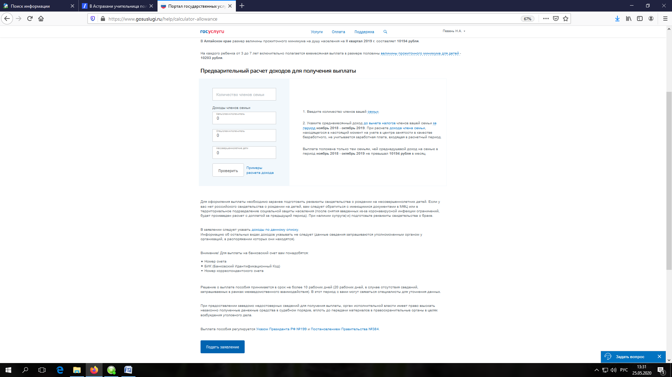
Если не уверены, что пройдете по доходам, можно сделать предварительный расчет доходов семьи.
Указать суммы доходов семьи за 12 месяцев:
- с ноября 2018г по октябрь 2019г., если подаете документы в мае
- с декабря 2018г по ноябрь 2019г., если подаете документы в июне
- с января 2019г по декабрь 2019г., если подаете документы в июле
- с февраля 2019г по январь 2020г., если подаете документы в августе
- с марта 2019г по февраль 2020г., если подаете документы в августе
- с апреля 2019г по март 2020г., если подаете документы в сентябре
- с мая 2019г по апрель 2020г., если подаете документы в октябре
и так далее.
Помните, что если Вы подадите документы и будут выявлены доходы, превышающие прожиточный минимум, то будут пересмотрены на предмет законности их получения и другие выплаты, которые предоставляются с учетом доходов семьи (субсидии, ежемесячное пособие на детей и ежемесячная выплата на третьего или последующего рожденного ребенка)!
Этот блок с расчетом доходом можно пропустить и сразу нажать кнопку «Подать заявление»
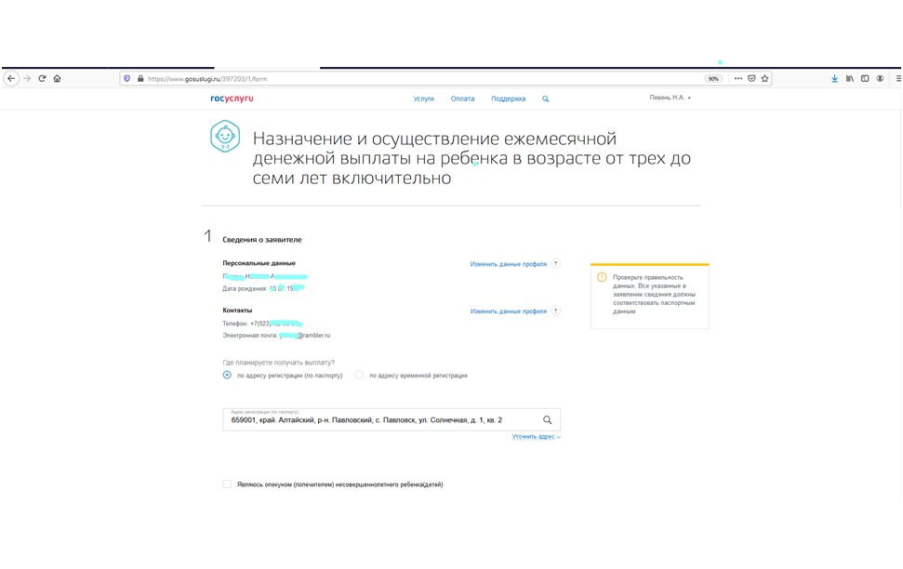

Опекун ребенка ставит галочку напротив записи «Являюсь опекуном (попечителем) несовершеннолетнего ребенка (детей)» и заполняет данные о постановлении/распоряжении документа об установлении опеки/попечительстве
Следует внимательно сверить свои паспортные данные (они заполнятся автоматически по тем данным, которые были указаны при регистрации личного кабинета на госуслугах. Редактируем, если нужно, или добавляем необходимую информацию: серию, номер, дату выдачи паспорта, код подразделения и кем был выдан паспорт.
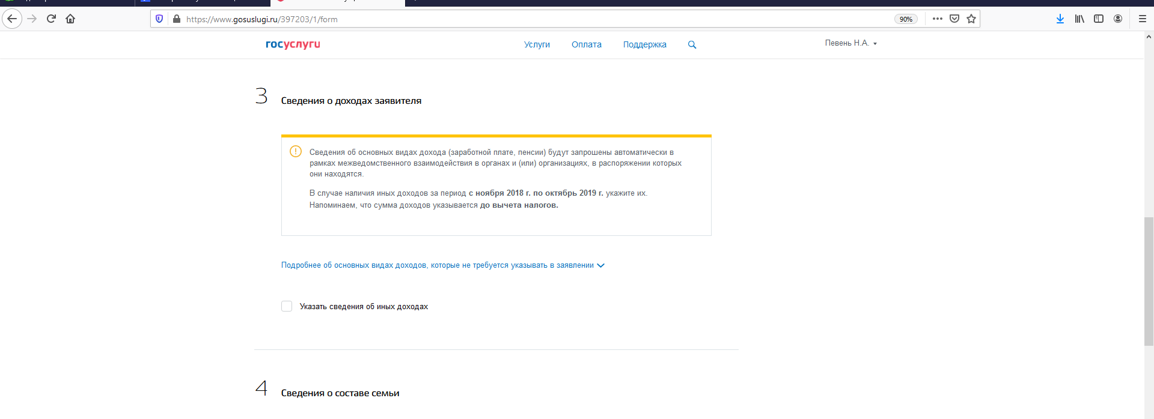
Если у подающего заявление есть доходы, которые носят неофициальный характер, то указываем их в пункте «3», поставив галочку
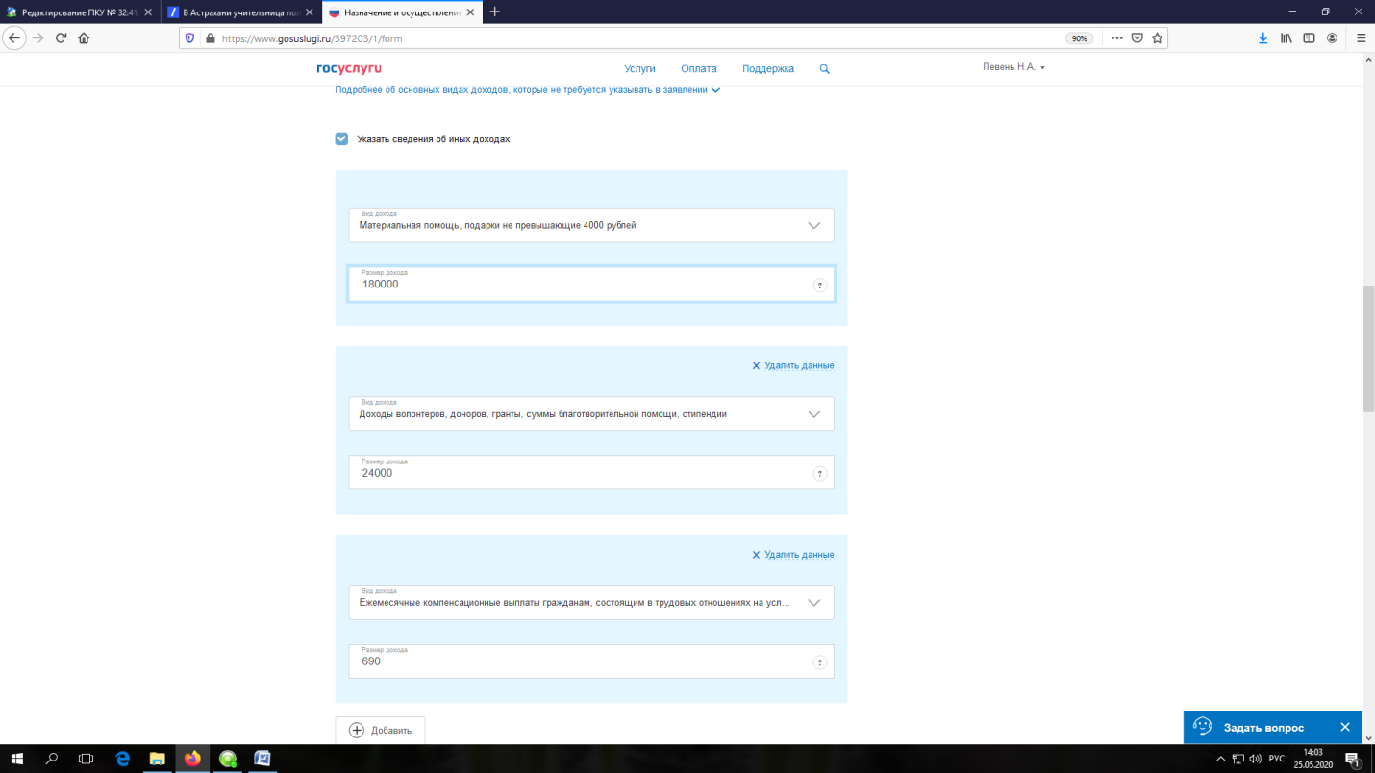
К иным доходам относятся:
- алименты,
- доход от стипендии за 12 месяцев, если заявитель или другой член семьи учится очно и получает стипендию,
- материальная помощь родственников,
- доход от выплат с места работы в связи с отпуском по уходу за ребенком с 1,5 до 3-х лет (по 57,50 руб.),
- материальная помощь, подарки не превышающие 4000 рублей.
Алименты, которые неофициально либо добровольно платит второй родитель, указываем в доход ребенку, на которого идет выплата!!!
Вносим «Сведения о составе семьи», добавляя всех членов семьи по одному, внимательно заполняем все строки. В состав семьи включаются: все несовершеннолетние дети (младше 18 лет) и супруг (супруга) заявителя, с которыми заявитель состоит в официальном браке!!!
Ставим галочку перед записью «Несовершеннолетний ребенок»
Заполняем: ФИО ребенка, дату его рождения, номер и дату актовой записи из свидетельства о рождении (НЕ серию и номер свидетельства!!!)
Наименование органа ЗАГС указываем точно так, как стоит в свидетельстве (регистр букв применяем аналогичный), вносим данные о месте рождения ребенка.
В конце данного раздела указываем галочкой «адрес регистрации» или «адрес временной регистрации»,
Подтверждаем галочкой, если адрес регистрации ребенка совпадает с адресом регистрации заявителя
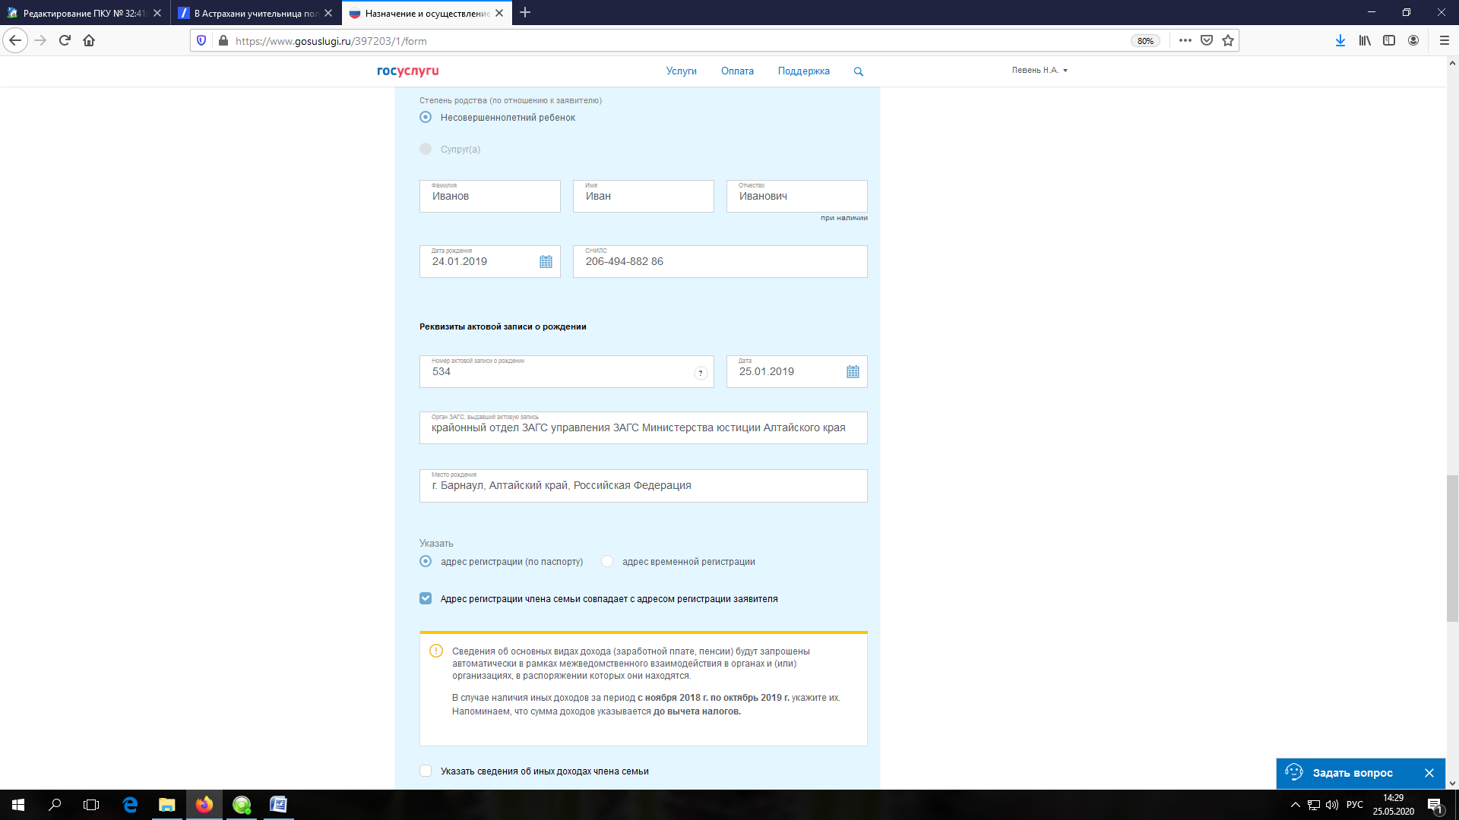

Указываем ребенку сумму алиментов от отца, полученных за указанный период
Жмем кнопку «+ Добавить» для заполнения данных по следующему члену семьи. Заполняем сведения в том же порядке, как и на предыдущего ребенка
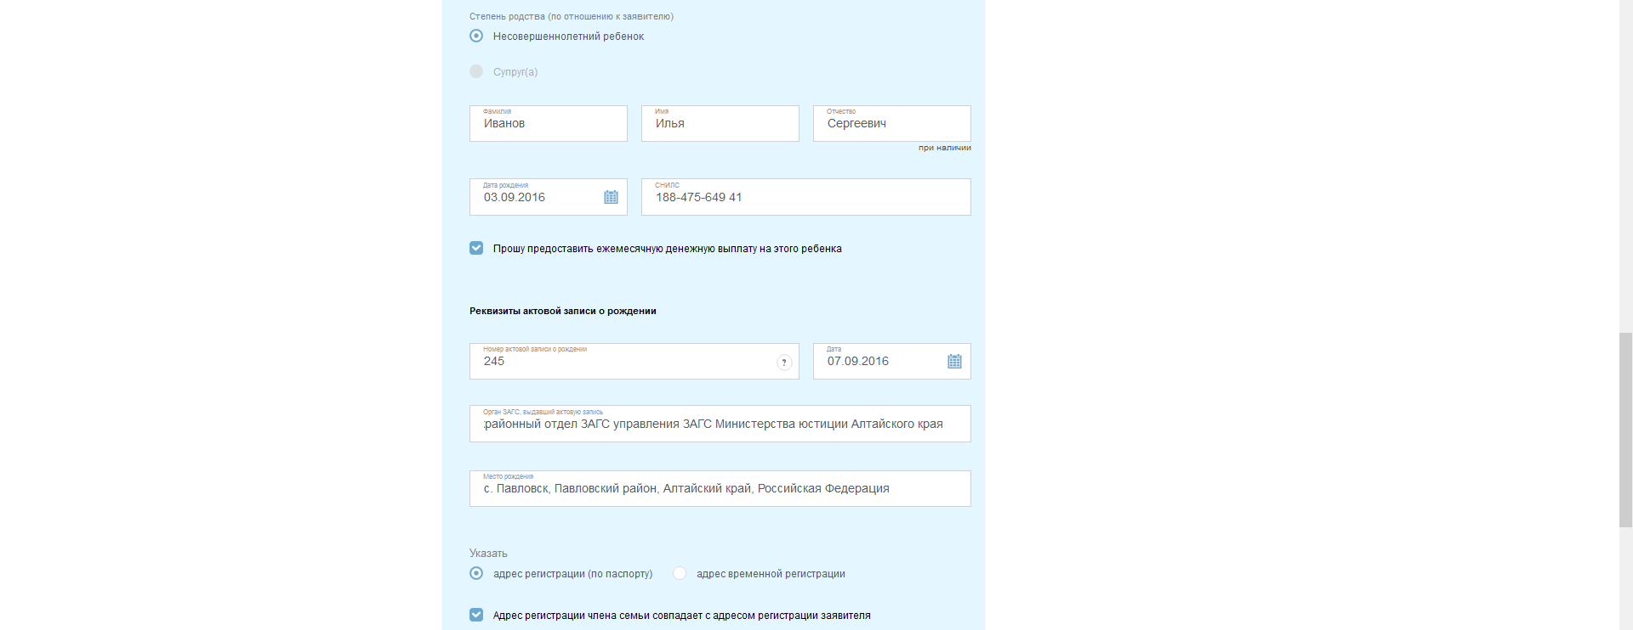
Добавляем супруга
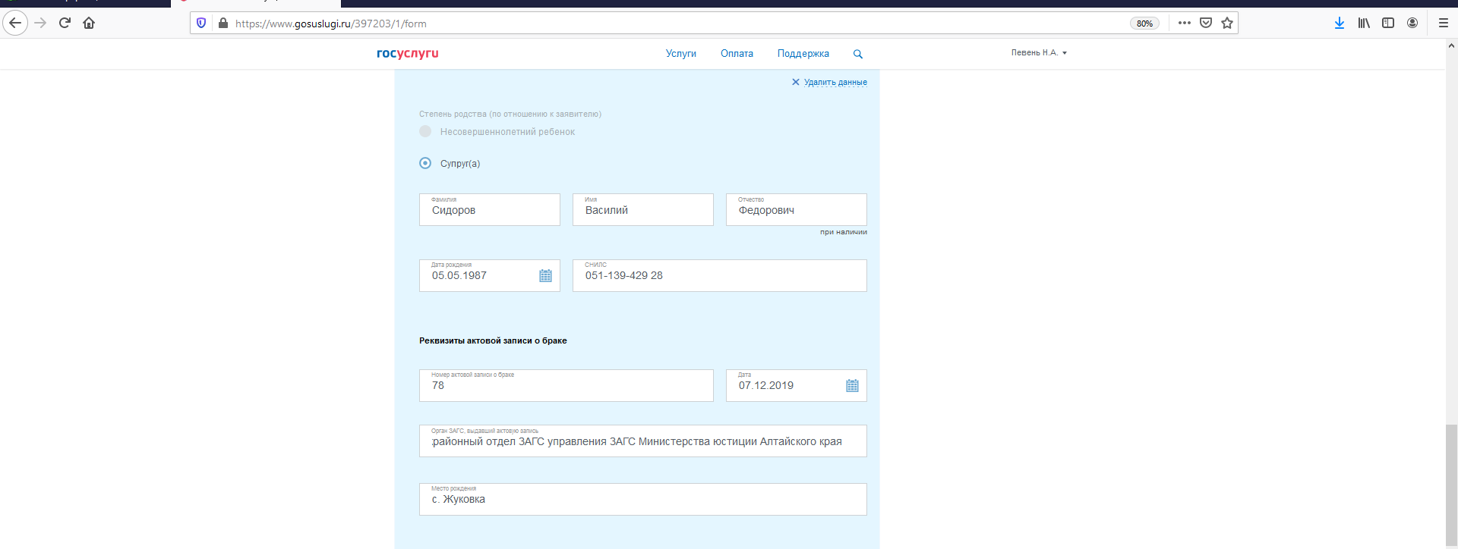
Указываем его адрес прописки или пребывания и обязательно заполняем паспортные данные
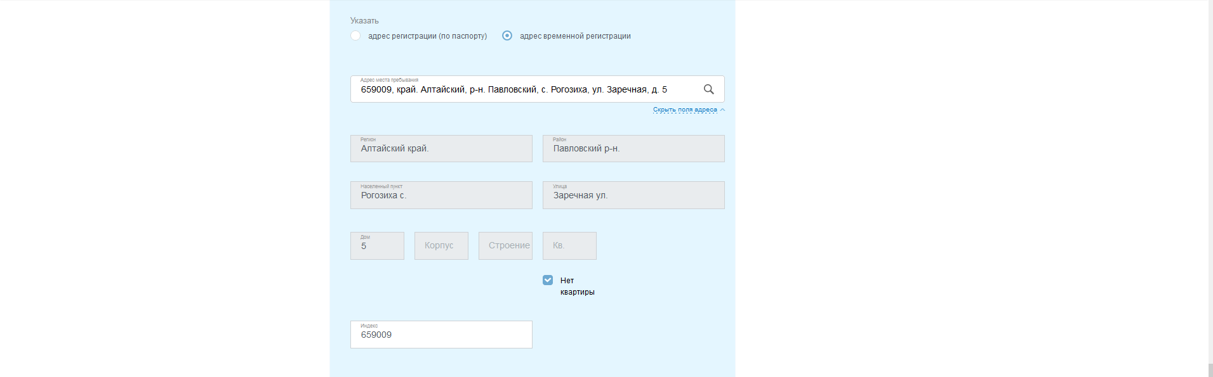
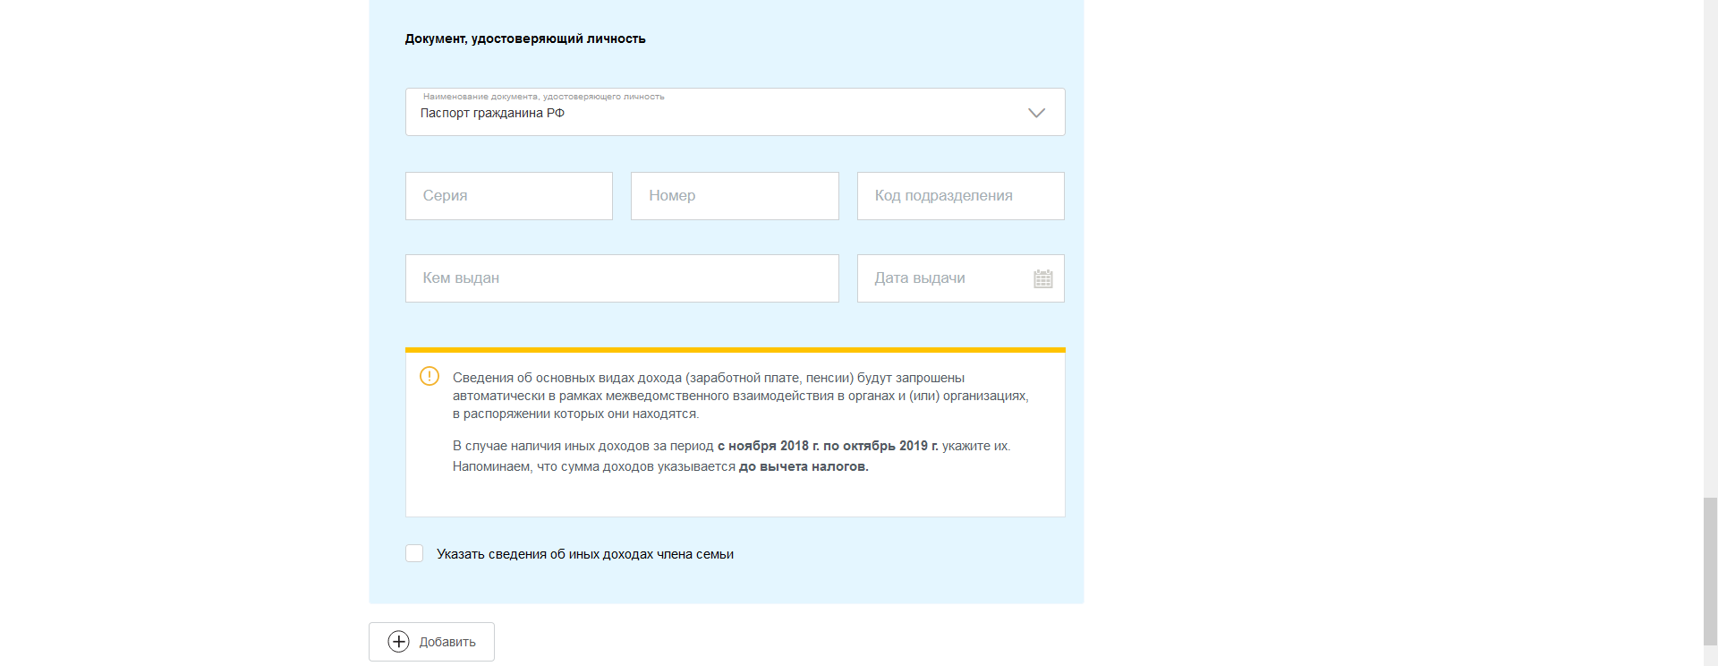
Если супруг (супруга) работает официально и получает зарплату, то доходы его (её) не указываем (они будут запрошены соцзащитой в порядке межведомственного взаимодействия).
Переходим к «5» разделу и выбираем способ доставки выплаты: «Через кредитную организацию»
Указываем БИК банка и 20-ти значный номер расчетного счета. Если правильно внесен БИК банка, то остальные реквизиты банка подгружаются автоматически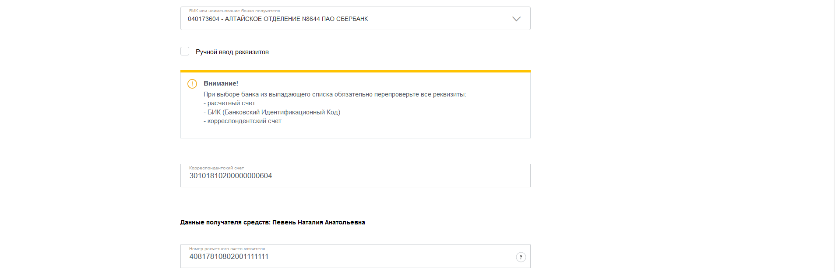
Можно внести данные через «Ручной ввод реквизитов», поставив галочку и заполнив все требуемые данные самостоятельно.
Либо можно выбрать доставку «Через почтовое отделение»
!!! Заполняются все реквизиты, поименованные в таблице.

Еще раз проверяем все данные перед отправкой заявления. Жмем

11 вопросов о ежемесячной выплате на ребенка в возрасте от 3 до 7 лет включительно
1. Какие учитываются доходы, период?
Ответ. Учитываются все доходы семьи, полученные в денежной форме, в том числе зарплата, пенсии, пособия, компенсации, доходы от продажи имущества, например, автомобиля. Среднедушевой доход семьи рассчитывается исходя из суммы доходов всех членов семьи за последние 12 календарных месяцев, предшествующих 6 календарным месяцам перед месяцем подачи заявления. При подаче заявления в мае доход семьи будет учитываться за период с ноября 2018 года по октябрь 2019 года, в июне – с декабря 2018 года по ноябрь 2019 года.
2. Как заполнить иной доход, если работал неофициально, а в заявление надо выбрать только из предложенного?
Ответ. Портальная форма заявления не предусматривает представление о доходах, полученных неофициально.
3. В состав семьи, если входит ребенок 18 лет и он проживает с ними, почему в заявление его нельзя указывать?
Ответ. Для назначения выплаты в состав семьи кроме Вас и супруга включаются только несовершеннолетние дети, а ребенок 18 лет – совершеннолетний, он в состав семьи не включается.
4.Если живут в гражданском браке, нужно ли его указывать в составе семьи?
Ответ. Не нужно, в состав семьи нужно включать супруга, только если брак зарегистрирован в органах ЗАГС. Бывших супругов (свидетельство о расторжении брака) тоже включать не нужно.
5. Какую требуется указать в заявление прописку временную или постоянную, если они обе в Алтайском крае? И нужна ли прописка совместная заявителя и ребенка?
Ответ. В портальной форме заполняются сведения о регистрации по месту жительства, также можно внести сведения по месту пребывания. По месту фактического проживания выплата не предоставляется. Совместное проживание для назначения выплаты не требуется, т.е. совместная с ребенком прописка не нужна.
6. Если заявление написано неверно, или не полностью, можно ли его отозвать или написать повторно?
Ответ. Отозвать заявление нельзя. Вы можете подать новое заявление через Портал государственных и муниципальных услуг (функций), когда получите уведомление об отказе в назначении выплаты по первому заявлению.
7. Нужно ли указывать в иной доход помощь родственников, если в тот же период оформляли субсидию и указывали ее, но не помнят какая сумма?
Ответ. Да, нужно. Если гражданин не укажет данный вид дохода, а он его декларировал при других обращениях, то будет отказ в назначении выплаты по причине наличия недостоверных сведений в заявлении.
8. Нужна только карта МИР для перечислений или можно и другие варианты?
Ответ. Перечисление средств возможно на счет через банк либо через почту.
Обязательно карта МИР не требуется.
9. Начнутся ли выплаты в июне месяце, как обещал В.В. Путин? И как будет проходить финансирование: отдельно или с другими детскими пособиями?
Ответ. Поскольку прием заявлений уже идет, перечисления средств начнутся в июне. Учитывая социальную значимость выплаты в июне финансирование ожидается не реже 1 раза в неделю.
10. Необходимо ли указывать в иных доходах алименты, если они официальные?
Ответ. Все алименты (официальные, по договоренности) указываются в заявлении во вкладке «иные доходы».
11. Если есть статус малоимущая семья, будет ли автоматически назначена выплата?
Ответ. Автоматически назначаться не будет. Все меры социальной поддержки носят заявительный характер, Вы можете подать заявление в электронной форме через Портал государственных и муниципальных услуг (функций).

При составлении инструкции использованы статьи с вопросами и ответами с сайта Министерства социальной защиты населения Алтайского края: https://www.aksp.ru/news/news/36036/

